Учреждение образования

«БЕЛОРУССКИЙ ГОСУДАРСТВЕННЫЙ ТЕХНОЛОГИЧЕСКИЙ УНИВЕРСИТЕТ»

Разработка и анализ требований

Студент: Шинкевич М.Д.

ФИТ 2 курс 7 группа

Преподаватель: Сухорукова И. Г.

Минск 2025

1. Тема проекта “Косметологический центр”.
2. Приложение поможет пользователям легко находить нужные косметологические услуги и специалистов, ознакомляться с отзывами и рейтингами. Также оно позволит подписываться на уведомления о специальных предложениях и акциях на определённые услуги. Пользователь получит уведомление, если цена на интересующую его услугу снизится или появится акция. Если предложение его устроит, он сможет сразу записаться на приём через приложение.

3) Список пользователей приложения:

Клиенты (Пользователи):

* 1. Регистрация/авторизация.
  2. Запись/отмена процедур онлайн.
  3. Просмотр доступных специалистов и их расписания.
  4. Оставление отзывов и оценок.
  5. Получение уведомлений о предстоящих записях и акциях.
  6. Просмотр истории посещений.

Администратор:

1. Добавление специалистов.
2. Управление расписанием специалистов.
3. Подтверждение записей.
4. Добавление процедур.
5. Ведение базы данных клиентов.
6. Создание акций и специальных предложений.

Косметологи (Специалисты):

1. Просмотр расписания записей.
2. Просмотр информации о клиентах.
3. Связаться с клиентом.

4) Пользовательская история (User Story) — это описание функциональной возможности ПО простыми, общими словами, составленное с точки зрения конечного пользователя или клиента.

Пользовательские истории часто представлены в виде простого предложения следующего вида:

**«Как [тип клиента], [хочу то-то], [чтобы делать что-то]».**

**Как клиент (пользователь):**

1) Я хочу быстро и легко найти нужные косметологические услуги и специалистов, чтобы выбрать именно того профессионала, который мне нужен. Я хочу использовать различные фильтры поиска, такие как тип услуги, ценовой диапазон и доступное время. Мне также важно видеть информацию о стоимости услуг, их продолжительности.

2) Я хочу быть уверенным в качестве предоставляемых услуг, чтобы доверять косметологическому центру и уверенно записываться на процедуры. Я хочу читать отзывы других клиентов о специалистах и услугах, которые собираюсь выбрать, а также получать персональные рекомендации на основе моих предпочтений и предыдущих посещений.

3) Я хочу быть в курсе статуса моих записей, чтобы знать, когда и к кому я записан. Я хочу получать уведомления о подтверждении записи, напоминаниях о предстоящем визите и специальных предложениях. Также мне важно иметь возможность отменить запись онлайн и связаться с администратором, если возникнут вопросы или проблемы.

**Как администратор:**

1) Я хочу управлять каталогом услуг и расписанием специалистов, чтобы поддерживать актуальность предоставляемых услуг. Я хочу иметь возможность добавлять, редактировать и удалять услуги, указывать их описание, продолжительность, стоимость и доступных специалистов, а также загружать описания процедур для удобства клиентов.

2) Я хочу настраивать фильтры, чтобы пользователи могли легко находить нужных специалистов и процедуры. Я хочу добавлять новые критерии поиска, обновлять информацию о специалистах и их квалификации.

3) Я хочу просматривать список записей клиентов, изменять их статус (подтверждено, отменено, перенесено), а также видеть расписание специалистов, чтобы эффективно управлять приёмами.

4) Я хочу отправлять автоматические уведомления клиентам о подтверждении записи, напоминаниях о приёмах и текущих акциях, чтобы улучшить коммуникацию и снизить количество пропущенных записей.

5) Я хочу управлять учётными записями сотрудников и их правами доступа, чтобы обеспечивать безопасность и эффективность работы центра.

**Как косметолог (специалист):**

1) Я хочу просматривать своё расписание, чтобы эффективно планировать рабочий день и готовиться к предстоящим приёмам. Я хочу видеть информацию о записях, включая имя клиента, выбранную услугу, время записи.

2) Я хочу просматривать отзывы клиентов о своих услугах, чтобы понимать, что можно улучшить в моей работе и поддерживать высокий уровень сервиса.

3) Я хочу получать уведомления о новых записях, изменениях или отменах, чтобы быть в курсе своего расписания и не пропустить ни одного клиента.

4) Я хочу просматривать информацию о клиенте (историю процедур, предпочтения), чтобы предоставлять персонализированный подход и улучшать качество обслуживания.

5) Аналоги.

Аналог №1: «**clinicalcenter.by**»

Клинический центр пластической хирургии и медицинской косметологии в Минске предоставляет широкий спектр медицинских услуг, включая пластическую и эстетическую хирургию, косметологию, физиотерапию, стоматологию, челюстно-лицевую хирургию.

**Основные особенности сайта clinicalcenter.by:**

1. **Широкий спектр медицинских услуг.** Центр предлагает разнообразные услуги, такие как пластическая и эстетическая хирургия, косметология, физиотерапия и тд.
2. **Информация о специалистах.** На сайте представлена информация о более чем 20 высококвалифицированных специалистах с опытом работы от 5 лет.
3. **Отзывы клиентов.** Посетители могут ознакомиться с отзывами пациентов о работе центра и его специалистов.
4. **Примеры работ.** Сайт предоставляет примеры выполненных процедур и операций, что помогает потенциальным клиентам оценить качество услуг.
5. **Блог и новости.** Центр ведет блог, где публикуются статьи и новости, связанные с деятельностью центра и медициной в целом.
6. **Цены на услуги.** На сайте доступен раздел с ценами на предоставляемые услуги, что позволяет клиентам заранее ознакомиться с стоимостью процедур.
7. **Контактная информация и расписание работы.** Указаны телефоны регистратуры и расписание работы центра, что облегчает процесс записи на прием.

В целом, сайт clinicalcenter.by предоставляет исчерпывающую информацию о деятельности центра, его услугах и специалистах, что способствует удобству клиентов при выборе и записи на необходимые процедуры.

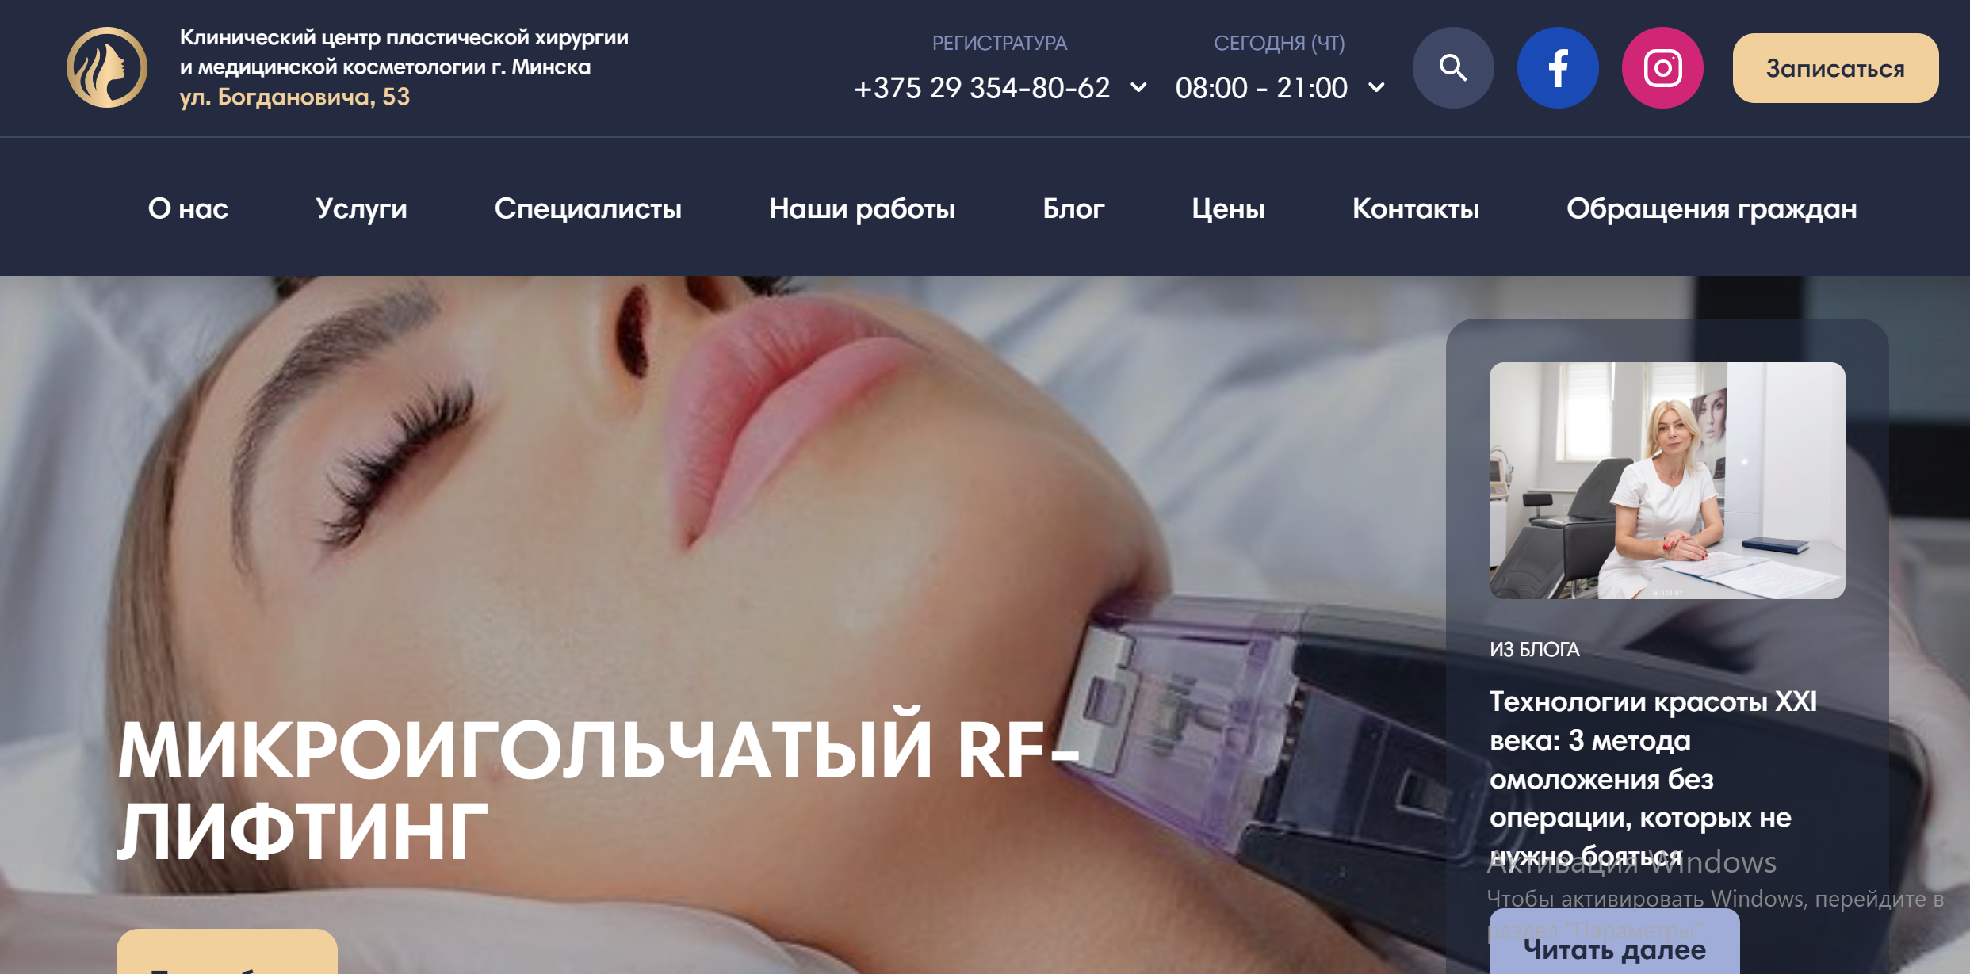

Аналог №1: «**clinicalcenter.by**»

Аналог №2: «**medestet.by**»

«МедЭстет Клиник» — это центр эстетической медицины и косметологии, расположенный в Минске. Клиника предлагает широкий спектр услуг в области инъекционной, аппаратной и лазерной косметологии.

**Основные особенности «МедЭстет Клиник»:**

1. **Широкий спектр услуг.** Клиника предоставляет разнообразные процедуры, включая инъекционную косметологию (плазмотерапия, нитевой лифтинг, мезотерапия, коррекция формы скул и подбородка, контурная коррекция филлерами), аппаратную косметологию (чистка кожи, устранение морщин, удаление послеоперационных шрамов, коррекция фигуры, удаление татуировок, удаление пигментных пятен), лазерную косметологию (лазерное удаление новообразований, удаление пигментных пятен лазером, лазерное омоложение).
2. **Информация о специалистах.** На сайте представлены специалисты клиники с указанием их квалификации и опыта работы, что позволяет пациентам ознакомиться с профессиональным составом учреждения.
3. **Отзывы клиентов.** Клиника ценит мнение своих пациентов и активно собирает отзывы. На странице отзывов пользователи делятся своим опытом посещения, что помогает новым клиентам сделать правильный выбор.
4. **Информативный блог.** «МедЭстет Клиник» ведет блог, где публикуются статьи и новости, связанные с процедурами и услугами клиники, что помогает пациентам быть в курсе современных методов и технологий в сфере эстетической медицины.
5. **Контактная информация и запись на прием.** Сайт предоставляет подробную контактную информацию, включая адрес, телефон и электронную почту, а также возможность онлайн-записи на прием, что обеспечивает удобство для пациентов.

«МедЭстет Клиник» зарекомендовала себя как надежный центр эстетической медицины в Минске, предлагающий широкий спектр услуг и высококвалифицированных специалистов, что обеспечивает качественное обслуживание клиентов.

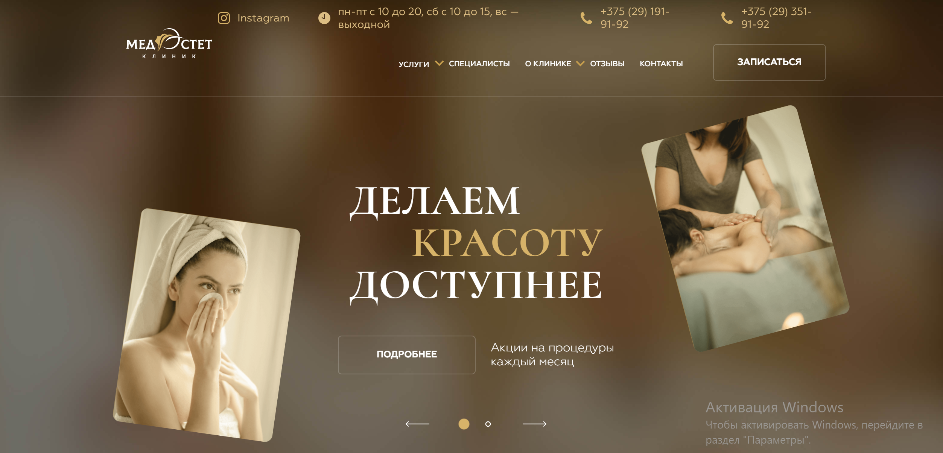

**Нефункциональные требования:**

1. **Быстрая работа.** Приложение должно обеспечивать время отклика не более 2 секунд для всех операций пользователя.
2. **Масштабируемость.** Приложение должно поддерживать одновременное использование большим количеством пользователей (до 1000 активных пользователей в день) без снижения производительности.
3. **Надежность.** Приложение должно быть доступно 24/7 с минимальными перебоями, а при сбоях обеспечивать быстрое восстановление работы.
4. **Безопасность.** Необходимо обеспечить защиту персональных данных пользователей, историю записей, а также медицинскую информацию, предоставляемую косметологами. Все данные должны шифроваться при передаче и хранении.
5. **Совместимость.** Приложение должно корректно работать на всех популярных браузерах и устройствах .
6. **Техподдержка и уведомления.** Должна быть реализована оперативная техподдержка через чат или телефон, а также система уведомлений через SMS/E-mail о подтверждении записи, напоминаниях о визитах и специальных акциях.
7. **Сохранение данных.** Вся информация о записях, отзывах и профилях специалистов должна сохраняться.

